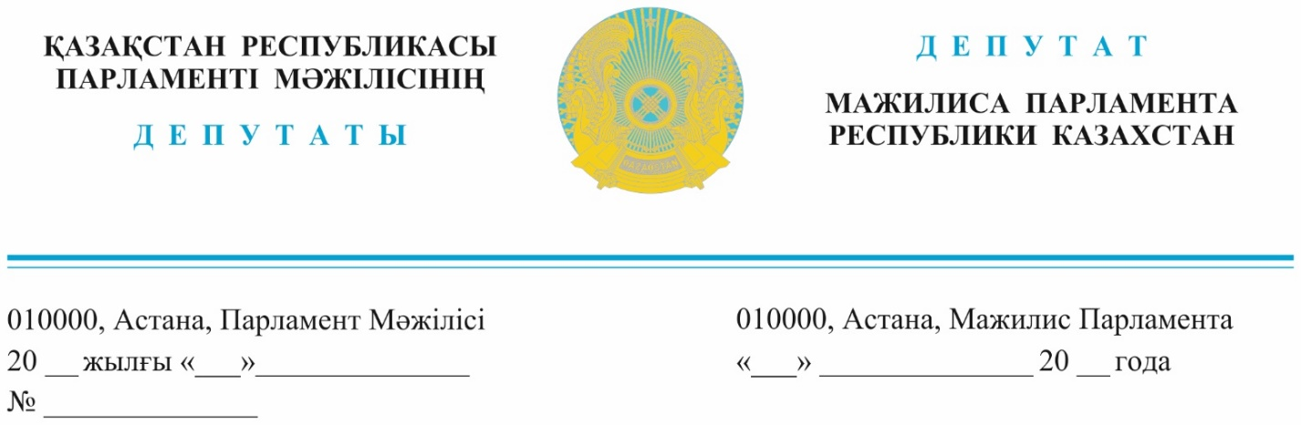

Оглашен 15 мая 2023 года **Заместителю Премьер-Министра**

**Министру финансов**

**Республики Казахстан**

**Жамаубаеву Е.К.**

**ДЕПУТАТСКИЙ ЗАПРОС**

**Уважаемый Ерулан Кенжибекович!**

В своем выступлении на открытии первой сессии VIII созыва Мажилиса Парламента Президент справедливо отметил о необходимости стимулирования деловой активности и формировании справедливой, стабильной и прозрачной налоговой системы.

В этой связи, хотелось бы вкратце осветить основные проблемные вопросы в этой сфере и предложить подходы для их решения.

Так дефицит республиканского бюджета в 2018 году составил - 729,2 млрд. тенге, в 2019 году – 1,3 трлн. тенге, в 2020 году – 2,2 трлн. тенге, а в 2021 году фактически сложился в объеме – 2,2 трлн. тенге.

Финансирование дефицита бюджета осуществляется за счет заимствования. Данные действия влекут за собой расходы на погашение и обслуживание займов и в соответствии с ПСЭР страны предполагается прогноз увеличения государственного долга с 28,6 трлн. тенге в 2023 году до 44,1 трлн. тенге в 2027 году т.е. до 25% к ВВП и увеличения более чем на 50%.

Вместе с этим по налоговым льготам сумма потерь по корпоративному подоходному налогу (КПН) и налогу на добавленную стоимость (НДС) составили в 2020 году 5,2 трлн. тенге, в 2021 году 8,2 трлн. тенге, а в 2022 году **только по НДС** 7,5 трлн. тенге.

При этом по итогам проведенного Высшей аудиторской палатой аудита эффективности работы госорганов в части налоговых льгот и их налогового администрирования в 2022 году, выявлен ряд существенных проблем и самый главный вывод говорит о том, что не ведется мониторинг за эффективностью применения налоговых льгот и преференций из-за чего объем некоторых льгот невозможно подсчитать или оценить результаты их применения.

Ежегодно растет недоимка по налогам. Так по состоянию на 1 января 2022 года недоимка в консолидированный бюджет составила 618,8 млрд. тенге, увеличившись с начала 2021 года (217,1 млрд. тенге) на 401,7 млрд. тенге, или в 2,8 раза. Одной из основных проблем являются махинации с корпоративным подоходным налогом и налогом на добавленную стоимость.

Данные виды налогов создают условия для нелегального обналичивания денежных средств, выписки фиктивных счетов-фактур, создания схем для уклонения от уплаты налогов и различных видов лжепредпринимательства, что в конечном итоге способствует увеличению объема теневой экономики.

После декриминализации в 2017 году статьи 215 Уголовного кодекса, обналичивание денежных средств стабильно высокое и имеет тенденцию к росту: в 2017 году обналичено 1,6 трлн.тг, в 2018 году - 2,4 трлн.тг, в 2019 -2,7 трлн.тг, в 2020 году - 1,7 трлн.тг, в 2021 году - 1,7 трлн.тг.

В рейтинге стран по борьбе с отмыванием денег в 2021 году Казахстан занял 141 место из 245.

По оценкам экспертов «Global Financial Integrity» ежегодно из Казахстана выводится до 16 млрд. долларов США.

Согласно официальной статистике доля теневой экономики в Казахстане составляет 20% от ВВП.

Увеличение доли теневой экономики создает угрозу экономической безопасности страны.

Важно отметить, что в истории Казахстана уже предпринимались попытки реформировать налоговое законодательство. В частности, в 2017 году в рамках Плана нации «100 конкретных шагов по реализации 5 институциональных реформ», в целях упрощения налогового администрирования прорабатывался вопрос целесообразности введения налога с продаж вместо НДС.

Но некоторые якобы представители бизнеса, а по факту лобби срывали любые инициативы, направленные на улучшение налогового администрирования.

В итоге в Налоговом кодексе, принятом в 2017 году стало больше статей, из-за чего Кодекс стал еще более громоздким и непонятным для рядового налогоплательщика.

Резюмируя вышеизложенное, считаю, что рациональным решением описанных проблем послужит применение **альтернативной системы налогообложения со ставкой, привязанной к коэффициенту налоговой нагрузки по отраслям** **и назвать данную систему - «налог с оборота»,** аналогично упрошенному режиму налогообложения. Наряду с этими инициативами нужно на законодательном уровне разработать механизм удержания и перечисления налога от каждой сделки в бюджет банками второго уровня или заказчиком. Также отменить все льготы и преференции.

**В связи с чем, уполномоченному органу рассмотреть возможность в пилотном режиме ввести данную систему налогообложения в какой-нибудь отрасли и посмотреть к какому эффекту это приведет.**

По предварительным прогнозам, реализация данной инициативы помимо решения вышеперечисленных проблемных вопросов позволит достичь следующих результатов:

- 100% увеличение собираемости налогов т.е. автоматически отпадает вопрос с налоговой задолженностью;

- значительное увеличение поступлений в бюджет;

- сокращение штатной численности органов государственных доходов в регионах, центральном аппарате и Службы экономических расследований до 80%;

- значительное снижение нагрузки на судебные органы власти;

- вывода из теневого оборота отраслей;

- упрощению налоговой отчетности и налогового администрирования;

- сокращение штатной численности бухгалтеров на 80%;

- многократное увеличение зарубежных инвесторов;

- рост благосостояния населения страны.

А самое главное устранение коррупционной составляющей.

Это только некоторые из основных результатов. Кроме того, эти инициативы приведут к улучшению прогнозирования поступлений в бюджет, сокращению количества посредников в бизнесе и соответственно уменьшению цен на товары и другим социально-экономическим показателям.

Учитывая опыт многократных реформ в этой отрасли полагаю, что нам пора отойти от классической системы и перейти к наиболее актуальным для нынешних экономических условий систем налогообложения.

На основании вышеизложенного в соответствии со статьей 27 Конституционного Закона Республики Казахстан «О Парламенте Республики Казахстан и статусе его депутатов» просим ответ дать письменно в установленные законодательством сроки.

*С Уважением,*

**Депутат**

**Член Фракции «AMANAT» А. Жубанов**

**Депутат одномандатного округа Е. Стамбеков**

*Исп. Оразбекова А.*

*Тел. 74 65 25*